الدرجة |  |  | المصحح : | المراجع :
الدرجة | 40 |  | التوقيع : | التوقيع :
20
المملكة العربية السعودية |  |  | المادة : رياضيات
وزارة التعليم |  |  | الصف : السادس
إدارة التعليم ................. |  |  | الزمن :ساعتان
مدرسة ........... الابتدائية |  |  | الدور : ..........
أسئلة اختبار نهاية الفصل الدراسي الثالث ( بديل ) لعام 1446هـ
اسم الطالب .................................................................................................................... |  | الصف / 6 / ........... رقم الجلوس ................................................
السؤال الأول / اختر الإجابة الصحيحة في الجمل التالية وذلك بوضع علامة () في المربع الصحيح :
1
اقلب الصفحة
بقية الأسئلة في الصفحة التالية

1 | يستغرق مشعل 25 دقيقة في واجب الرياضيات و35 في واجب العلوم . فما نسبة واجب الرياضيات إلى واجب العلوم
أ |  | 5 إلى 7 | ب |  | 2 إلى 3 | ج |  | 4 إلى 5 | د |  | 1 إلى 7
2 | إذا كانت كتلة 4 خرافٍ في مزرعةة 60 كيلو جراماً . فما كتلة 3 خرافٍ من هذه المزرعة ؟
أ |  | 15 كجم | ب |  | 45 كجم | ج |  | 30 كجم | د |  | 48 كجم
3، | في حفلة ، إذا كانت نسبة الأطفال إلى الكبار 3 إلى 4 فأي مما يأتي يمكن أن يبين عدد الأطفال وعدد الكبار ؟
أ |  | 30 إلى 44 | ب |  | 22 إلى 28 | ج |  | 27 إلى 36 | د |  | 36 إلى 50
4 | سجل لاعب 4 أهداف من بين 10 أهداف سجلها فريقه ما الكسر الذي يمثل نسبة عدد الأهداف التي سجلها هذا اللاعب الى عدد اهداف الفريق
أ |  | $$\frac{4}{5}$$ | ب |  | $$\frac{3}{5}$$ | ج |  | $$\frac{5}{2}$$ | د |  | $$\frac{2}{5}$$
5 | اشترت سميرة 12 حبة فاكهة بسعر 6ريالات، اذا اشترت 48حبة فاكهة مرة أخرى بمعدل السعر نفسه، ما قيمة ذلك؟
أ |  | 24 | ب |  | 20 | ج |  | 30 | د |  | 22
6 | أكمل جدول النسبة ادناه لتجدعدد أجهزة الحاسوب المخصصة لـ 27 طالباً ؟
  عدد الطلاب | 3 | 27
  عدد أجهزة الحاسوب | 2
أ |  | 54 | ب |  | 18 | ج |  | 27 | د |  | 26
7 | قيمة س في التناسب التالي : $\frac{2}{5}$ = $\frac{س}{15}$
أ |  | 4 | ب |  | 3 | ج |  | 6 | د |  | 8
8 | أوجد قيمة العدد في النمط التالي 15 ، 10 ، 6 ، ......
أ |  | 11 | ب |  | 14 | ج |  | 4 | د |  | 3
9 | زرع سعود 65٪ من مساحة حديقته . ما الكسر الذي يمثل المساحة المزروعة ؟
أ |  | $$\frac{13}{20}$$ | ب |  | $$\frac{1}{65}$$ | ج |  | $$\frac{7}{20}$$ | د |  | $$\frac{6}{5}$$
10 | الكسر الدال على النسبة المئوية 75٪ هو :
أ |  | $$\frac{1}{3}$$ | ب |  | $$\frac{3}{4}$$ | ج |  | $\frac{1}{2}$ | د |  | $\frac{1}{2}$ 10
11 | النسبة المئوية 27٪ في صورة كسر عشري :
أ |  | 0,72 | ب |  | 7,2 | ج |  | 0,27 | د |  | 2,7
12 | مجموع احتمال الحادثتان المتتامتان .
أ |  | صفر | ب |  | 10٪ | ج |  | 50٪ | د |  | 100٪
13 | قياس زاوية س° في المثلث المجاور تساوي :
أ |  | 20° | ب |  | 24° | ج |  | 21° | د |  | 92°
14 | مساحة المثلث المجاور تساوي :
أ |  | 90 ملم ² | ب |  | 45 ملم ² | ج |  | 70 ملم ² | د |  | 18 ملم ²
15 | إذا كانت الزاويتان س , ص متتامتين , وكان قياس ∠ س يساوي 60° , فما قياس ∠ ص ؟
أ |  | 60 م ² | ب |  | 90 م ² | ج |  | 30° | د |  | 180°
16 | قياس زاوية س° في الشكل المجاور تساوي :
أ |  | 60° | ب |  | 180° | ج |  | 90° | د |  | 40°
17 | أوجد محيط الدائرة المجاورة ( استعمل ط ≈ 3,14 )
أ |  | 31,4سم | ب |  | 314سم | ج |  | 41,3سم | د |  | 413سم
18 | منشور رباعي طوله 6سم وعرضه 5سم وارتفاعه 4سم , فما حجمه ؟
أ |  | 15سم | ب |  | 120سم | ج |  | 30سم | د |  | 60سم
19 | أوجد مساحة سطح المنشور المجاور ؟
أ |  | 35 سم ² | ب |  | 21 سم ² | ج |  | 142 سم ² | د |  | 15 سم ²
20 | صمّم سلمان شعاراً لمحل تجاري من الورق المقوى على شكل متوازي أضلاع مساحتهه 1872 سم ² , وطول قاعدته 52سم . فأوجد ارتفاع الشعار .
أ |  | 884سم | ب |  | 176سم | ج |  | 42سم | د |  | 36سم

2
اقلب الصفحة
السؤال الثاني/ ضع علامة ( ) أمام العبارة الصحيحة و علامة ( ×) أمام العبارة الخاطئة:
10
3
1- | النسبة عبارة عن المقارنة بين كميتين باستعمال القسمة .
2- | المعدل هو نسبة تقارن بين كميتين بنفس الوحدة .
3- | النسبة المئوية هي نسبة تقارن عدداً بـ 100 .
4- | ادخار 24 ريالاً في 3 أيام , ادخار 52 ريالاً في 7 أيام . ( كميتان متناسبتان )
5- | شبه المنحرف فيه ضلعان متوازيان فقط .
6- | متوازي الأضلاع أضلاعه المتقابلة متطابقة و جميع زواياه حادة .
7- | مجموع قياسات زوايا الشكل الرباعي يساوي 360° .
8- | قياسات هذه الزوايا (100° , 45° , 35° ) تصنف مثلث حاد الزاوية .
9- | الدائرة مجموعة من النقاط في المستوى التي لها البعد نفسه عن مركزها .
10- | الحجم هو مقدار الحيز داخل الشكل الثلاثي الأبعاد ويقاس بالوحدات المربعة .
السؤال الثالث / أجب عما يأتي :
10
اقلب الصفحة
2
1 | اكتب كل نسبة مئوية في صورة كسرٍ اعتيادي أو عددٍ كسري في أبسط صورة :  14٪ = 80٪ =
2 | قارن بين كل من النسبتين فيما يلي مستعملاً ( > ، < ، = ) :  18٪ 0,2 0,5 5٪
3 | استعمل مبدأ العدّ الأساسي لاختيار قميص من بين 5 قمصان و بنطال من بين 4 بناطيل مختلفة .  .................................................................................................................................................................................................................
4 | اختيرت بطاقة تحمل حرفاً بشكل عشوائي . أوجد احتمال كل من الحوادث  الآتية ثم اكتب إجابتك في صورة كسر اعتيادي :  - ح ( د ) .............................................  - ح ( ب أو ي ) ................................
5 | صنّف كل شكل من الأشكال التالية الى المفردة المناسبة من المفردات التالية :  ( مثلث متطابق الأضلاع – مثلث متطابق الضلعين – مربع – مستطيل – معين – شبه منحرف )  .......................................................... .......................................................... .........................................................
انتهت الأسئلة ...دعواتنا لكم بالتوفيق والنجاح ... أبو عبدالله المالكي ( الطائف )
3
مع تمنياتي لكم بالتوفيق والنجاح

معلم المادة : رامي عايد



المملكة العربية السعودية
وزارة التعليم
الإدارة العامة للتعليم
المدرسة الابتدائية

المادة: رياضيات
الصف : سادس الابتدائي
الزمن: ساعتان

الاسم : ............................................................................
أسئلة اختبار رياضيات الصف السادس ابتدائي الفصل الدراسي الثالث عام ١٤٤٤هـ
المدققة | المراجعة | المصححة | الدرجة |  | رقم السؤال
 |  |  | كتابةً | رقمًا | رقم السؤال
 |  |  |  |  | السؤال الأول
 |  |  |  |  | السؤال الثاني
 |  |  |  |  | السؤال الثالث
 |  |  |  |  | المجموع
 |  |  |  | ٤٠ | المجموع

١٠
صغيرتي استعيني بالله ثم اجيبي عن الأسئلة التالية ...

السؤال الأول :
اكتبي كلمة ( صح ) امام العبارات الصحيحة , وكلمة ( خطأ ) امام العبارات الخاطئة :
 | صنعت سعاد ١٠ قلائد لـ ٥ صديقات , بينما صنعت خولة ١٢ قلادة لاخواتها الـ ٤ , المعدلان متناسبان | -١-
 | النسبة هي عبارة عن المقارنة بين كميتين باستعمال القسمة | -٢-
 | التناسب هو معادلة تبين ان نسبتين او معدلين متساويان | -٣-
 | الاحتمال هو فرصة وقوع حادثة معينة ويمكن ايجادة باستعمال النسبة | -٤-
 | المربع جميع اضلاعة متطابقة وجميع زواياه قائمة | -٥-
 | الشكل الرباعي الذي فيه ضلعان متوازيان فقط هو شبه المنحرف | -٦-
 | مجموع قياس الزوايتان المتتامتان هو٩٠ ° | -٧-
 | مجموع زوايا الشكل الرباعي يساوي ٣٦٠ ° | -٨-
 | مجموع زوايا المثلث يساوي ١٥٠ ° | -٩-
 | مجموعة كل النواتج الممكنة لتجربة ما تسمى المعدل | -١٠-

يتبع
السؤال الثاني :
٢٠

١- | تسمى الحادثة المكونة من ناتج واحد.
١- | أ) | الحاثة البسيطة | ب) | الرسم الشجري | ج) | المركبة | د) | فضاء العينة
٢- | يكتب الكسر العشري ٧٥, ١ في صورة نسبة مئوية :
٢- | أ) | ١٧٥٪ | ب) | ١٧٥٠٪ | ج) | ٥,١٧٪ | د) | ١٧٥٠٠٪
٣- | ( لدى محمد ٨ دجاجات و ١٢ حمامة) فما نسبة عدد الحمام الى عدد الدجاج , اكتبي النسبة على صورة كسر في أبسط صورة :
٣- | أ) | $$\frac{٣}{٤}$$ | ب) | $\frac{٣}{٢}$ | ج) | ٢ | د) | ٤
٤- | تكتب ١٥ ٪ في صورة كسر اعتيادي في أبسط صورة :
٤- | أ) | $$\frac{٥}{٢}$$ | ب) | $$\frac{٣}{٢٠}$$ | ج) | $$\frac{٣}{٥٠}$$ | د) | $$\frac{٤}{٥}$$
٥- | حل التناسب التالي هو : $\frac{س}{٢٠}=\frac{٣}{٤}$
٥- | أ) | ١٢ | ب) | ٩ | ج) | ١٥ | د) | ٦
٦- | اكملي النمط التالي ٣ ، ٦ ، ١٠ ، ١٥ ، ٢١ ، .......
٦- | أ) | ١٤ | ب) | ٢٠ | ج) | ٢٨ | د) | ٣٠
٧- | يكتب الكسر الاعتيادي $\frac{١}{٤}$ في صورة نسبة مئوية :
٧- | أ) | ٧٥٪ | ب) | ٥٠٪ | ج) | ٢٠٪ | د) | ٢٥٪
٨- | يسمى المعدل عند تبسيطه بحيث يصبح مقامه ١
٨- | أ) | النسبة | ب) | المعدل | ج) | التناسب | د) | معدل الوحدة
٩- | ( ٩ ريالات لـ ٣ كعكات ) معدل الوحدة يساوي :
٩- | أ) | ٣ | ب) | ٢ | ج) | ٩ | د) | ١٢
١٠- | يأخذ مريض لتراً من السوائل كل ٨ ساعات , كم ساعة يحتاج ل ٤ لترات  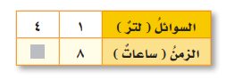
١٠- | أ) | ٣٢ | ب) | ١٦ | ج) | ١٤ | د) | ٢
١١- | الزاويتان التي قياسهما (١٢٠ ° و ٦٠ ° ) هما زاويتان .........
١١- | أ) | متتامتان | ب) | متكاملتان | ج) | متطابقتان | د) | غير ذلك
١٢- | 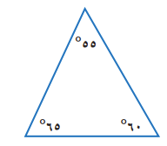  المثلث المجاور هو مثلث .........
١٢- | أ) | منفرج الزاوية | ب) | حاد الزاوية | ج) | قائم الزاوية | د) | غير ذلك
يتبع

تابع السؤال الثاني :
١٣- | اوجدي قياس الزاوية باستعمال المنقلة
١٣- | أ) | $$°٢٥$$ | ب) | ١٥٠ ° | جـ) | ٤٠° | د) | ١٢٠°
١٤- | قيمة س في الشكل المجاور  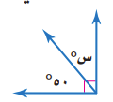
١٤- | أ) | ٤٠° | ب) | ٩٠° | جـ) | ٥٠° | د) | ٣٠°
١٥- | الشكل الرباعي المجاور هو ..........  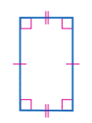
١٥- | أ) | مستطيل | ب) | مربع | جـ) | معين | د) | متوازي مستطيلات
١٦- | قيمة س في المثلث المجاور  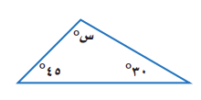
١٦- | أ) | ١٠٥° | ب) | ٩٠° | جـ) | ٤٤° | د) | ١٠٠°
١٧- | اوجد قيمة س في الشكل الرباعي  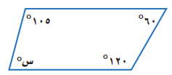
١٧- | أ) | ٧٥° | ب) | ٧٠° | جـ) | ٨٥° | د) | ٩٥°
١٨- | اذا كان قطر الدائرة يساوي ١٦ م فإن نصف القطر هو
١٨- | أ) | ١٠ | ب) | ٦ | جـ) | ٨ | د) | ٤
١٩- | مساحة متوازي الاضلاع الذي قاعدته = ٦ سم وارتفاعه = ٣ سم
١٩- | أ) | ٩سم^{٢} | ب) | ٣سم^{٢} | ج) | ٢سم^{٢} | د) | ١٨سم^{٢}
٢٠- | اذا كانت قطعة بسكويت على شكل مثلث ارتفاعه ٤ سم وطول قاعدته ٥ سم فاوجدي مساحته
٢٠- | أ) | ١سم^{٢} | ب) | ٢٠سم^{٢} | جـ) | ٩سم^{٢} | د) | ١٠سم^{٢}

يتبع

١٠
السؤال الثالث : اجيبي عن الأسئلة التالية :
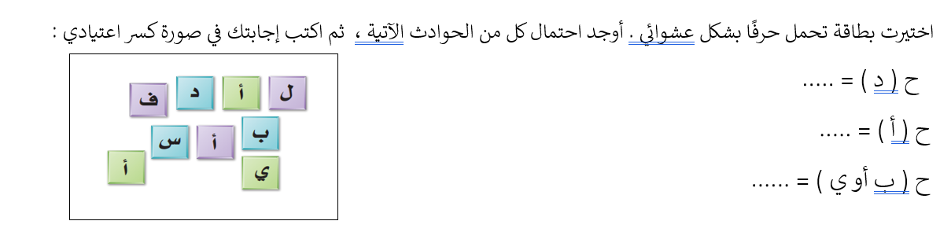
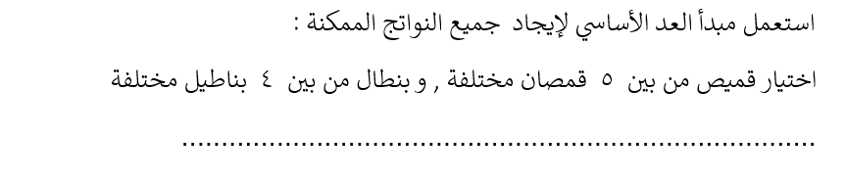

صنفي المثلثات التالية :  ........................  ........................  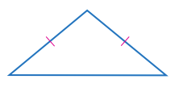  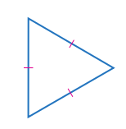 | قيمة س في الشكل التالي :  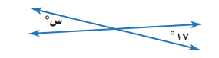  ………………………………………… | اوجدي حجم االمنشور :  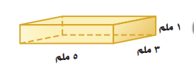  ……………………………………………………  …………………………………………………..

انتهت الأسئلة يا صغيراتي
تمنياتي لكن بالتوفيق
❤

الملكة العربية السعودية  وزارة التعليم  إدارة التعليم بـ  مدرسة الابتدائية |  |  |  | المادة | رياضيات
 |  |  |  | الصف | سادس |  | الفصل
 |  |  |  | الزمن | ساعتان
 |  |  |  | اسم الطالب
المصحح | حمد الذويخ | المراجع |  | المدقق |  | الدرجة |  | رقمًا |  | كتابة
التوقيع |  | التوقيع |  | التوقيع
أسئلة اختبار مادة الرياضيات الفصل الدراسي الثالث للعام 1444هـ

10
14
السؤال الأول / اختر الإجابة الصحيحة في الجمل التالية وذلك بوضع علامة () في المربع الصحيح :
بقية الأسئلة في الصفحة التالية

1  الســــؤال الثاني | اكتب الكسر الاعتيادي $\frac{٢}{٥}$ على صورة نسبة مئوية |  | 2 | حل التناسب $\frac{٦}{٩}$ = $\frac{س}{٥٤}$
أ- |  | 15 ٪ | أ- |  | 60
ب- |  | 20 ٪ | ب- |  | 54
ج- |  | 2٥ ٪ | ج- |  | 42
د- |  | 40٪ | د- |  | 36
3 | النسبة المئوية ( 47 ٪ ) في صورة كسر عشري= |  | 4 | صنف المثلث من حيث الزوايا |  | 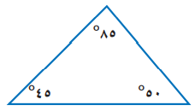
أ- |  | ٠٫47 | أ- |  | حاد الزوايا
ب- |  | 4٫7 | ب- |  | قائم الزاوية
ج- |  | 47٫٠ | ج- |  | منفرج الزاوية
د- |  | 47 | د- |  | غير ذلك
5 | دائرة قطرها 9 م قدر محيطها |  | 6 | قيمة س ْ تساوي |  | 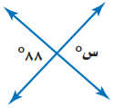
أ- |  | 15 م | أ- |  | 55 ْ
ب- |  | 19 م | ب- |  | 88 ْ
ج- |  | 23 م | ج- |  | 100 ْ
د- |  | 27 م | د- |  | 150 ْ
7 | يكتب الكسر العشري 0٫12 في صورة نسبة مئوية |  | 8 | مساحة المثلث المجاور = |  | 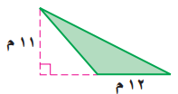
أ- |  | 12 ٪ | أ- |  | 120 م ²
ب- |  | ٢٫1 ٪ | ب- |  | 70 م ²
ج- |  | ٠٫12 ٪ | ج- |  | 66 م ²
د- |  | ٠٫٠12 ٪ | د- |  | 6 م ²
9 | اكمل النمط : 3 ، 5 ، 8 ، 12 ، ...... ، ...... |  | 10 | قيمة س ْ تساوي |  | 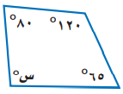
أ- |  | 13 ، 19 | أ- |  | 95 ْ
ب- |  | 14 ، 20 | ب- |  | 115 ْ
ج- |  | 17 ، 23 | ج- |  | 155 ْ
د- |  | 17 ، 30 | د- |  | 200 ْ
11 | (٤ ريالات ثمن لـ ٨ زجاجات ماء) معدل الوحدة يساوي؟ |  | 12 | قيمة س ْ في المثلث تساوي |  | 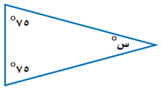
أ- |  | ريال لكل زجاجتين ماء. | أ- |  | 20 ْ
ب- |  | ١٢ ريال لكل زجاجة ماء . | ب- |  | 30 ْ
ج- |  | ريالان لكل زجاجة ماء. | ج- |  | 50 ْ
د- |  | ريالان لكل ٤ زجاجات ماء. | د- |  | 100 ْ
13 | ..................... = ل ض ع |  | 14 | يصنف زوج الزوايا الآتيه إلى |  | 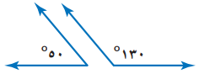
أ- |  | حجم المنشور الرباعي | أ- |  | متكاملتان
ب- |  | مساحة سطح المنشور الرباعي | ب- |  | متتامتان
ج- |  | مساحة متوازي الأضلاع | ج- |  | غير ذلك

بقية الأسئلة في الصفحة التالية

10
5
السؤال الثاني / ضع القانون في المكان المناسب لكل من القوانين التالية :
( مساحة سطح المنشور الرباعي ، حجم المنشور الرباعي ، مساحة متوازي الأضلاع ، مساحة المثلث، محيط الدائرة)

القانون | الموضوع
ط × قطر
القاعدة × الارتفاع
$$\frac{الارتفاع×القاعدة}{٢}$$
الطول × العرض × الارتفاع
2 × الطول × العرض + 2 × الطول × الارتفاع + 2 × العرض × الارتفاع

السؤال الثالث / أجب عما يأتي :
10
4

................... ................................................... ................................................. ..............................................................

أ) ارسم الشكل الآتي في النمط :

ب) استعمل الرسم الشجر لإيجاد عدد النواتج : شماغ ( أحمر أو أبيض ) وثوب ( أبيض أو أسود ) .
...........................................................................................................................................................
...........................................................................................................................................................
...........................................................................................................................................................
...........................................................................................................................................................

ج) اختيرت بطاقة تحمل حرفًا بشكل عشوائي ( ل ، م ، ي ، ف ، أ ، ت ، ج )
أوجد احتمال كل من الحوادث الآتية ، ثم اكتب إجابتك في صورة كسر اعتيادي :

أ ) ح ( ف ) = .................................. ب ) ح ( ليس ل ) = ..................................

السؤال الرابع/ ضع علامة ( Υ ) أمام العبارة الصحيحة و علامة ( Χ ) أمام العبارة الخاطئة:
10
6

1- | مساحة متوازي الأضلاع = قطر × ط | { }
3- | الزاويتان المتتامتان مجموع قياسيهما =85 ْ | { }
4- | الكميتان متناسبتان: 3ساعات عمل مقابل 30 ريالًا ، 6 ساعات عمل مقابل 60 ريالًا | { }
5- | يمكن كتابة النسبة المئوية 5٪ في صورة كسر اعتيادي بأبسط صورة كالآتي : $\frac{٣}{٢٠}$ | { }
6- | تصدر ساعة حمد صوتا كل ساعة ،فإن عدد المرات التي تصدر فيها صوتا خلال أسبوع =168 مرة | { }
بقية الأسئلة في الصفحة التالية

السؤال الخامس / أوجد ناتج العمليات التالية:
10
5

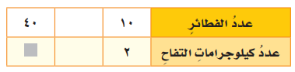
1/ تحتاج حصه إلى كيلو جرامين من التفاح لعمل 10 فطائر
فكم كيلو جرامًا تحتاج لعمل 40 فطيرة ؟ ...............................

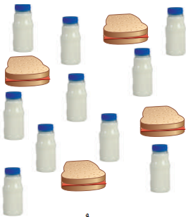

2/ النسبة التي تقارن بين الشطائر إلى علب الحليب هي :..........................................

3/ كيس فيه 6 أقلام خضراء ، وَ 9 أقلام حمراء ، وَ 4 أقلام زرقاء ، اختير منه قلم دون النظر إليه، فما احتمال أن يكون القلم المسحوب أحمر أو أخضر ؟ ح (أحمر أو أخضر) = ...................................

4/ أسعار تذاكر الدخول لحديقة الحيوانات ، الكبار بـ 15 ريالًأ و الصغار بـ 6 ريالات.
كم ريالًا ستدفع أسرة مكونة من أب و أم و أطفالهما الأربعة لدخول الحديقة؟
..................................................................................................................................

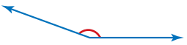
5 / استعمل المنقلة لقياس الزاوية المجاورة ؟
.................................................................
.................................................................
مع تمنياتي لكم بالتوفيق والنجاح

معلم المادة : رامي عايد

السؤال السادس / أجب عما يلي:
10
6
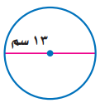
أ ) دائرة قطرها 13 سم أوجد محيطها ( استعمل ط = 3,14 ) ؟

محيط الدائرة = .....................................................................

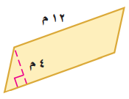
ب) أوجد مساحة متوازي الأضلاع الذي طول قاعدته 12 م ، وارتفاعه 4 م ؟

مساحة متوازي الأضلاع = .....................................................................

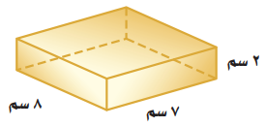
ج) أوجد حجم منشور رباعي طوله 7 سم ، وعرضه 8 سم ، وارتفاعه 2 سم ؟

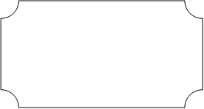
حجم المنشور الرباعي = .....................................................................
تمت الأسئلة
مع تمنياتي لكم بالتوفيق والنجاح

